I група ЗИП ТЕСТ № 4 – ЕДНАКВИ ТРИЪГЪЛНИЦИ

21.03.14. Име:.................................................................................................., №......., 7^{б} клас
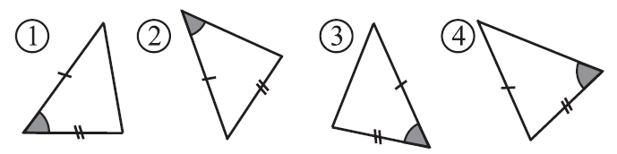
1 зад: Кои триъгълници са еднакви?
а) 1 и 2; б) 2 и 3;
в) 3 и 4; г) 1 и 3.
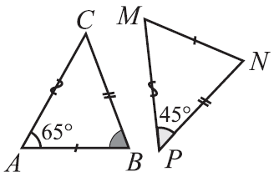
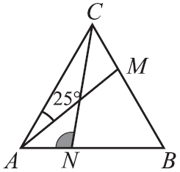
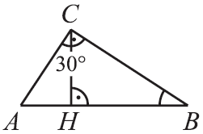
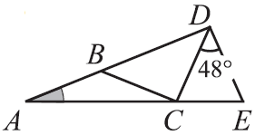
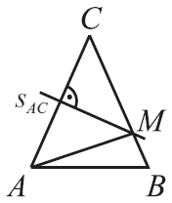
2 зад: Дадено е, че 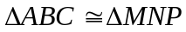. Ако 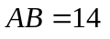cm, 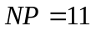cm и периметърът на 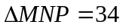cm, то e: Отг: ....................................
3 зад: Ако на фигурата 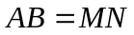, 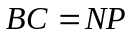 и 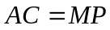.
Ако 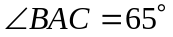 и 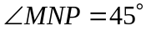 то 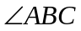e:
Отг: ....................................
4 зад: Ако е равностранен и 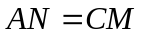, а 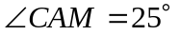то 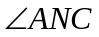е:
а) 85°; б) 95°; в) 105°; г) 115°.
5 зад: В ,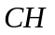е височина, 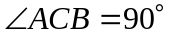, 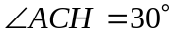, 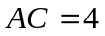cm,
а BH е равна на:
а) 2 cm, б) 4 cm, в) 6 cm, г) 8 cm.
6 зад: На фигурата за 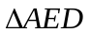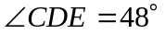, AB=BC=CD=DE.
Колко е 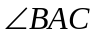?
a) 20°; б) 22°; в) 24°; г) 26°.
7 зад: Ако за е дадено, че 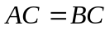, 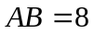cm, симетралата на
страната AC пресича BC в точка M и периметърът на 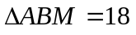cm,
то бедрото AC e:
а) 9 cm; б) 10 cm; в) 11 cm; г) 13 cm.
8 зад: Даден е равнобедрен с бедра . Докажете, че ако ъглополовящите на ъглите при основата пресичат бедрата в точките M и N, то MN е успоредна на AB.
…………………………………………………………………………………………………………………………………………………………………………………………………………………………………………………………………………………………………………………………………………………………………………………………………………
9 зад: Докажете, че ако два триъгълника са еднакви, съответните им височини са равни.
…………………………………………………………………………………………………………………………………………………………………………………………………………………………………………………………………………………………………………………………………………………………………………………………………………
10 зад: В , 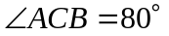, ъглополовящата през върха C и симетралата на страната AC се пресичат в точка P, която лежи на страната AB. Намерете .
…………………………………………………………………………………………………………………………………………………………………………………………………………………………………………………………………………………………………………………………………………………………………………………………………………
II група ЗИП ТЕСТ № 4 – ЕДНАКВИ ТРИЪГЪЛНИЦИ

21.03.14. Име:.................................................................................................., №......., 7^{б} клас
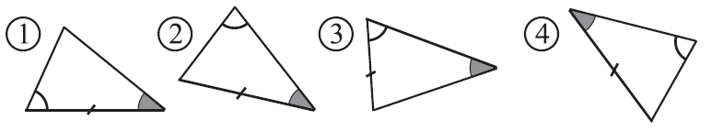
1 зад: Кои триъгълници са еднакви?
а) 1 и 2; б) 2 и 3;
в) 3 и 4; г) 1 и 3.
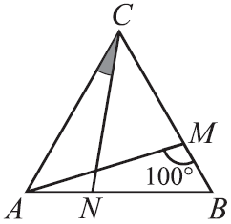
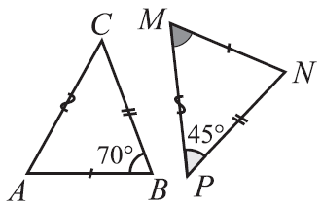
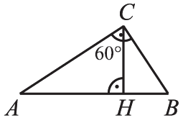
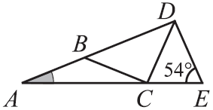
2 зад: Дадено е, че . Ако 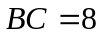cm, 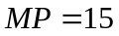cm и периметърът на 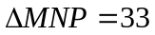cm, то e: Отг: ....................................
3 зад: Ако на фигурата , и .
Ако 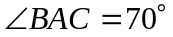 и 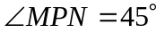 то 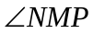e:
Отг: ....................................
4 зад: Ако е равностранен и 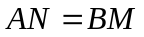, а 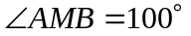то 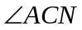е:
а) 10°; б) 15°; в) 20°; г) 25°.
5 зад: В ,е височина, , 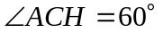, 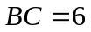cm,
а АH е равна на:
а) 3 cm, б) 6 cm, в) 9 cm, г) 12 cm.
6 зад: На фигурата за 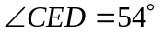, AB=BC=CD=DE.
Колко е ?
a) 12°; б) 16°; в) 18°; г) 20°.
7 зад: Ако за е дадено, че 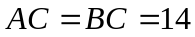 и симетралата на
страната AC пресича BC в точка M и периметърът на 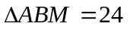cm,
то основата AB e:
а) 7 cm; б) 10 cm; в) 12 cm; г) 14 cm.
8 зад: Даден е равнобедрен с бедра . Докажете, че ако M и N са петите на височините през върховете A и B, то MN е успоредна на AB.
…………………………………………………………………………………………………………………………………………………………………………………………………………………………………………………………………………………………………………………………………………………………………………………………………………
9 зад: Докажете, че ако два триъгълника са еднакви, съответните им медиани са равни.
…………………………………………………………………………………………………………………………………………………………………………………………………………………………………………………………………………………………………………………………………………………………………………………………………………
10 зад: В , 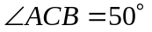, ъглополовящата през върха C и симетралата на страната AC се пресичат в точка P, която лежи на страната AB. Намерете .
…………………………………………………………………………………………………………………………………………………………………………………………………………………………………………………………………………………………………………………………………………………………………………………………………………

